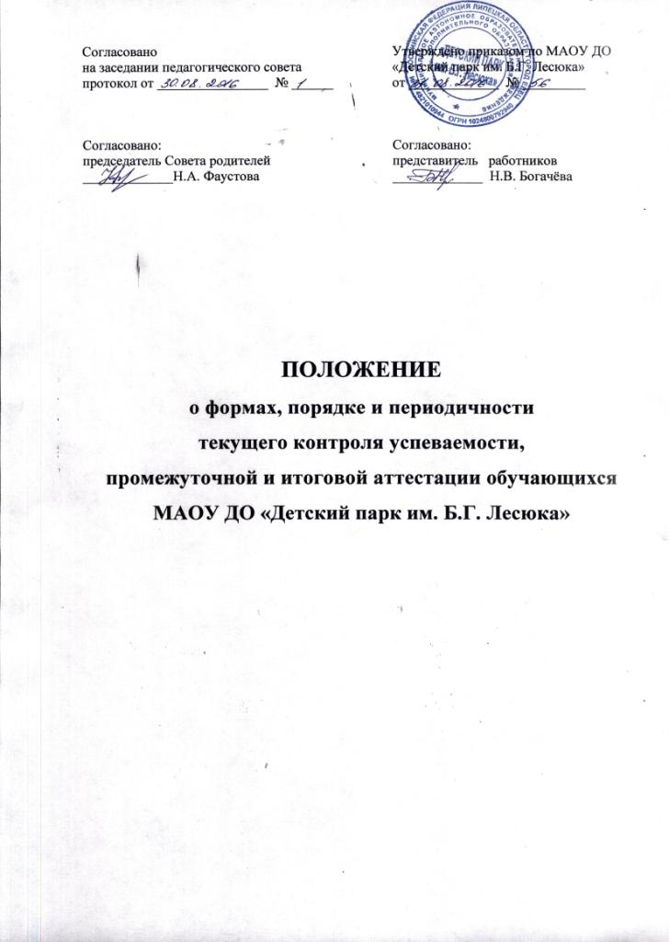

- Основные положения

1.1. Положение о формах, периодичности, порядке текущего контроля успеваемости, промежуточной и итоговой аттестации обучающихся в муниципальном автономном образовательном учреждении дополнительного образования «Детский парк им. Б.Г.Лесюка» разработано в соответствии с Федеральным законом от 29.12.2012 г. № 273-ФЗ «Об образовании в Российской Федерации» (часть 2 статья 30) и Уставом МАОУ ДО «Детский парк им. Б.Г. Лесюка».
1.2. Положение регулирует периодичность, порядок и формы проведения текущего контроля успеваемости, промежуточной и итоговой аттестации обучающихся МАОУ ДО «Детский парк им. Б.Г. Лесюка».
1.3. Аттестация – это оценка уровня и качества усвоения обучающихся общеразвивающих программ в конкретной предметной деятельности.

- Цель и задачи аттестации

  - Цель аттестации – выявление текущего, промежуточного и итогового
уровня развития теоретических знаний, практических умений и навыков, их соответствия прогнозируемым результатам общеразвивающих программ.
  - Задачи аттестации:
- определение уровня теоретической подготовки обучающихся в конкретной образовательной области, выявление степени сформированности практических умений и навыков в выбранном ими виде творческой деятельности;
-  анализ полноты реализации общеразвивающей программы объединения;
- соотнесение прогнозируемых и реальных результатов учебно- воспитательной работы;
- выявление причин, способствующих или препятствующих полноценной реализации программы;
- внесение необходимых корректив в содержание и методику образовательной деятельности объединения.

- Виды аттестации

3.1. Текущий контроль успеваемости – систематическая проверка учебных
достижений обучающихся по конкретной дополнительной общеразвивающей
программе в период обучения в течение учебного года.
В зависимости от предмета изучения, формы проведения текущего контроля
успеваемости могут быть следующие: собеседование, тестирование, самостоятельные исследовательские работы, практические работы, выставки,
соревнования, конкурсы, спектакли и т.д.
Периодичность аттестации: на каждом занятии.
Порядок аттестации: осуществляется педагогом дополнительного образования.
3.2. Промежуточная аттестация - оценка качества освоения обучающимися
содержания конкретной дополнительной общеразвивающей программы по итогам учебного года.
Формы проведения промежуточной аттестации определяются педагогом в
общеразвивающей программе таким образом, чтобы они соответствовали
ожидаемым результатам отдельной части или всего объема учебного предмета,
курса, дисциплины (модуля) дополнительной общеразвивающей программы. В
зависимости от предмета изучения, формы проведения промежуточной аттестации могут быть следующие: тестирование, самостоятельные исследовательские работы, практические работы, выставки, отчетные концерты, соревнования, спектакли, агитбригады, защита творческих работ и проектов на конкурсах, выставках различного уровня и т.д.
Периодичность аттестации: проводится в конце учебного года (май).
Порядок аттестации: осуществляется педагогом дополнительного образования и оформляется в виде протоколов по каждой учебной группе (объединению), которые сдаются заместителю директора, на основании чего готовится сводный протокол по Учреждению. При необходимости для проведения промежуточной аттестации обучающихся приказом директора Учреждения формируется аттестационная комиссия (не менее трех человек), в состав которой входят представители администрации Учреждения, методист, педагог дополнительного образования в данной или смежной предметной области. Педагог дополнительного образования, чьи обучающиеся проходят промежуточную аттестацию, в состав аттестационной комиссии не включается.
Форму протокола для промежуточной аттестации разрабатывает педагог
дополнительного образования самостоятельно в соответствии с дополнительной общеразвивающей программой.
Протоколы аттестаций хранятся у педагога дополнительного образования в
течение срока действия дополнительной общеразвивающей программы.
Если обучающийся в течение учебного года добивается успехов на профильных мероприятиях (конкурсах, фестивалях, соревнованиях, выставках и т.п.) различных уровней, то он считается аттестованным и освобождается от этой процедуры. Соотнесение уровня успешности выступления с уровнем аттестации осуществляет педагог совместно с заместителем директора по учебно-воспитательной работе.
3.3. Итоговая аттестация - оценка степени и уровня освоения обучающимися всего образовательного курса дополнительной общеразвивающей программы.
Формы проведения аттестации определяются педагогом в общеразвивающей программе таким образом, чтобы они соответствовали ожидаемым результатам программы. В зависимости от предмета изучения, формы проведения аттестации могут быть следующие: тестирование, самостоятельные исследовательские работы, практические работы, выставки, отчетные концерты, соревнования, спектакли, агитбригады, защита творческих работ и проектов и т.д.
Периодичность аттестации: по итогам освоения дополнительной общеразвивающей программы (май).
Порядок аттестации: осуществляется педагогом дополнительного образования и оформляется в виде протоколов по каждой учебной группе (объединению), которые сдаются заместителю директора, на основании чего готовится сводный протокол по Учреждению. При необходимости для проведения итоговой аттестации обучающихся приказом директора Учреждения формируется аттестационная комиссия (не менее трех человек), в состав которой входят представители администрации Учреждения, методист, педагог дополнительного образования в данной или смежной предметной области. В аттестационную комиссию могут входить другие педагогические работники по усмотрению администрации Учреждения. Педагог дополнительного образования, чьи обучающиеся проходят итоговую аттестацию, в состав аттестационной комиссии не включается.
Форму протокола для итоговой аттестации разрабатывает педагог дополнительного образования самостоятельно в соответствии с дополнительной общеразвивающей программой. По результатам итоговой аттестации издается приказ директора Учреждения, на основании которого выпускникам выдаётся свидетельство об обучении, которое подтверждает факт получения дополнительного образования обучающимся, освоившим полный курс обучения по дополнительной общеразвивающей программе.
Если обучающийся в течение учебного года добивается успехов на профильных мероприятиях (конкурсах, фестивалях, соревнованиях, выставках и т.п.) различных уровней, то он считается аттестованным и освобождается от этой процедуры. Соотнесение уровня успешности выступления с уровнем аттестации осуществляет педагог совместно с заместителем директора по учебно-воспитательной работе.

- Принципы аттестации

4.1. Аттестация обучающихся объединений Учреждения строится на основе
принципов объективности и независимости оценки качества подготовки обучающихся, учета индивидуальных и возрастных особенностей обучающихся, свободы выбора педагогом методов и форм проведения в соответствии с дополнительной общеразвивающей программой.

- Функции аттестации

5.1. Учебная - создает дополнительные условия для обобщения и осмысления обучающимися полученных теоретических и практических знаний, умений и навыков;
5.2. Воспитательная - является стимулом к расширению познавательных интересов и потребностей обучающихся;
5.3. Развивающая - позволяет обучающимся осознать уровень их актуального развития и определить перспективы;
5.4. Коррекционная - помогает педагогу своевременно выявить и устранить
объективные и субъективные недостатки учебно-воспитательного процесса;
5.5. Социально-психологическая - дает каждому обучающемуся возможность пережить «ситуацию успеха».

- Критерии оценки результативности образовательного процесса

6.1. Критерии оценки результативности определяются в программе таким
образом, чтобы можно было определить отнесенность обучающегося к одному из трех уровней результативности: высокий, средний, ниже среднего.
Критерии оценки результативности не должны противоречить следующим
показателям:
- высокий уровень - успешное освоение обучающимся более 70% содержания образовательной программы, подлежащей аттестации;
- средний уровень - успешное освоение обучающимся от 50% до 70% содержания образовательной программы, подлежащей аттестации;
- ниже среднего уровеня - успешное освоение обучающимся менее 50% содержания образовательной программы, подлежащей аттестации.
6.2. Критериями оценки результативности обучения обучающихся также являются
− критерии оценки уровня теоретической подготовки обучающихся:
- соответствие уровня теоретических знаний программным требованиям;
- широта кругозора; свобода восприятия теоретической информации;
- развитость практических навыков работы со специальной литературой,
- осмысленность и свобода использования специальной терминологии;
− критерии оценки уровня практической подготовки обучающихся:
- соответствие уровня развития практических умений и навыков
- программным требования; свобода владения специальным оборудованием;
- и оснащением; качество выполнения практического задания;
- технологичность практической деятельности;
− критерии оценки уровня развития и воспитанности обучающихся:
- культура организации практической деятельности:
- культура поведения;
- творческое отношение к выполнению практического задания;
- аккуратность и ответственность при работе;
- развитость специальных способностей.
6.3. Обучающиеся, успешно освоившие от 50% и выше 70% содержания дополнительной общеразвивающей программы, получают «зачет» и продолжают обучение, либо получают свидетельство об обучении.

7. Анализ результатов аттестации
7.1 . Результаты промежуточной и итоговой аттестации обучающихся объединений анализируются методической службой и представляются администрации Учреждения, которая подводит общий итог на заседании Педагогического совета.
Результаты промежуточной и итоговой аттестации оформляются приказом
директора Учреждения.
7.2. Направления анализа результатов аттестации обучающихся:
- уровень теоретической подготовки в конкретной образовательной области;
- степень сформированности практических умений и навыков в выбранном
виде творческой деятельности;
- полнота выполнения образовательной программы;
- соотнесение прогнозируемых и реальных результатов учебно- воспитательной работы;
- выявление причин, способствующих или препятствующих полноценной
реализации программы;
- необходимость внесения корректив в содержание и методику образовательной деятельности объединения.

Приложение № 1

Протокол результатов итоговой аттестации обучающихся
МАОУ ДО «Детский парк им. Б.Г. Лесюка»
____________________ учебного года

Название детского объединения _______________________________________
Фамилия, имя, отчество педагога ______________________________________
Дата проведения аттестации _______________________
Форма оценки результатов ____________________________________________
Члены аттестационной комиссии _______________________________________

№  п/п | Фамилия, имя  обучающегося | Год обучения | Форма проведения  аттестации | Итоговая  оценка
1
2
Результаты итоговой аттестации

По результатам итоговой аттестации ______ обучающихся переведены на следующий этап (год) обучения, _____ - оставлены для продолжения обучения на том же этапе (году).

Подпись педагога _____________
Подписи членов аттестационной комиссии:
председатель аттестационной комиссии _____________
зам. председателя аттестационной комиссии _____________
член аттестационной комиссии _____________

